预约祭扫，平安清明
一、为确保疫情防控和祭扫安全，今年清明祭扫期间，鲤城区各骨灰寄存单位按政府有关规定，实行“错峰限流、预约祭扫”的措施,倡导文明、低碳、绿色祭扫，遵循预约、错峰、限流原则。
二、2021年3月26日至4月14日，总计20日，进入骨灰寄存单位需要提前在鲤城区清明节预约祭扫平台上预约。
祭扫期间每天安排7个时段，每个时段1小时。上午时段为8:00-12:00，下午时段为14:00-17:00。
祭扫当天需佩戴口罩，出示预约凭证、绿色健康码并配合测量体温，祭扫时，严禁携带烟花爆竹、金纸进入骨灰寄存单位燃烧，提倡以敬献鲜花、结丝带、挂红布条等方式从简祭扫。
三、因疫情防控需要，未预约成功者，不得进入骨灰寄存单位祭扫。

附：鲤城区清明节预约祭扫平台使用指南
（一）通过点击链接或扫描二维码进入鲤城区清明节预约祭扫平台
链接：http://hd.qzldkj.com/v2/ld020/index.html
二维码：
（二）选择祭扫场所进行预约登记
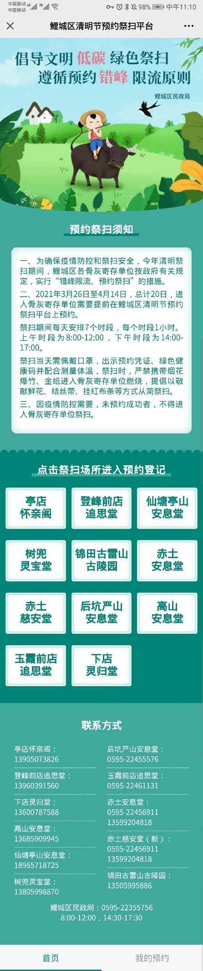
（注：麒麟山安息堂自行制定祭扫方案；宗教骨灰寄存场所祭扫方案由所在寺庙负责）
3.登记预约信息并提交
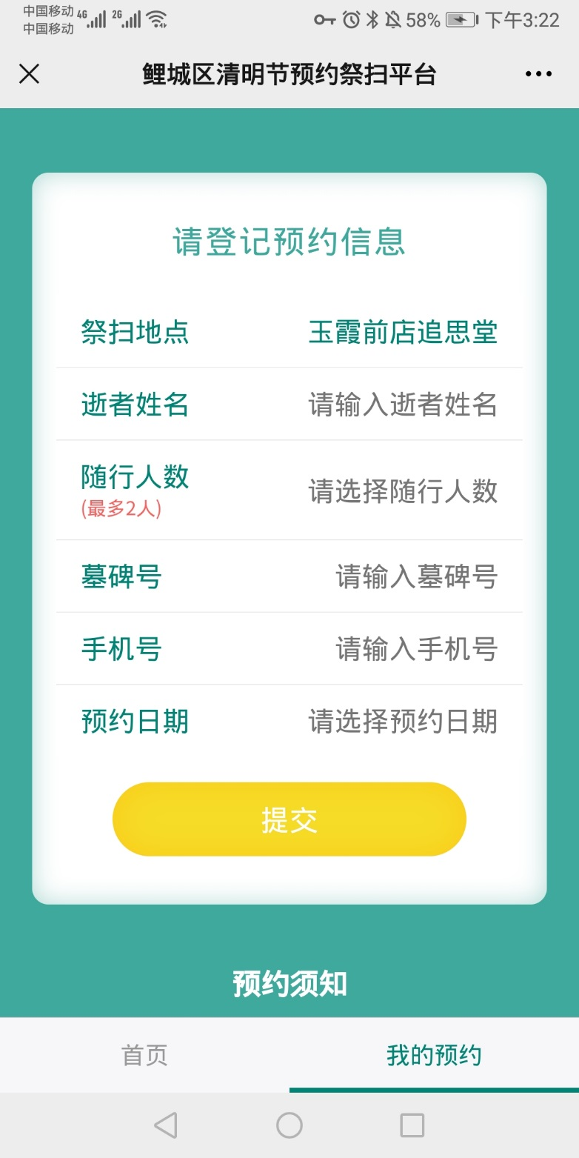
4.生成预约凭证并保存
